- بطاطا باللحم المفروم

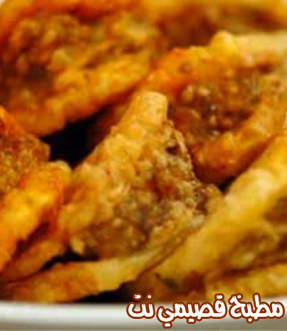

المقادير:
* 1كيلو بطاطا
* 1/2كيلو لحم مفروم
* 1بصلة كبيرة
* بهارات - ملح - فلفل (حسب الطلب)
* 5 ملاعق كبيرة دقيق
* 2 بيضة كبيرة
* 10 ملاعق كبيرة بقسماط ناعم
* زيت غزير للتحمير
* 1معلقة كبيرة سمن

طريقة التحضير:

1- تغسل البطاطا وتسلق ثم تقشر، ثم تهرس مع معلقة السمن حتى تصبح مثل العجين غليظ القوام ويوضع عليها قليل من الملح والفلفل، تدهن اليدين بالدقيق وتكور البطاطس وتترك جنبا.
2- توضع اللحمة على النار حتى يبيض لونها يوضع عليه البصل المفروم ناعما والملح والفلفل، والبهارات حسب الرغبة وكوب ماء ساخن وتترك على نار متوسطة حتى تتشرب الماء.
3- نقوم بعمل فتحة فى كور البطاطا وتحشى باللحمة ثم تساوى وتكور مرة أخرى.
4- نضع كرات البطاطا فى البيض ثم البقسماط، يسخن الزيت جيدا وتقلى كرات البطاطا حتى يحمر لونها.

